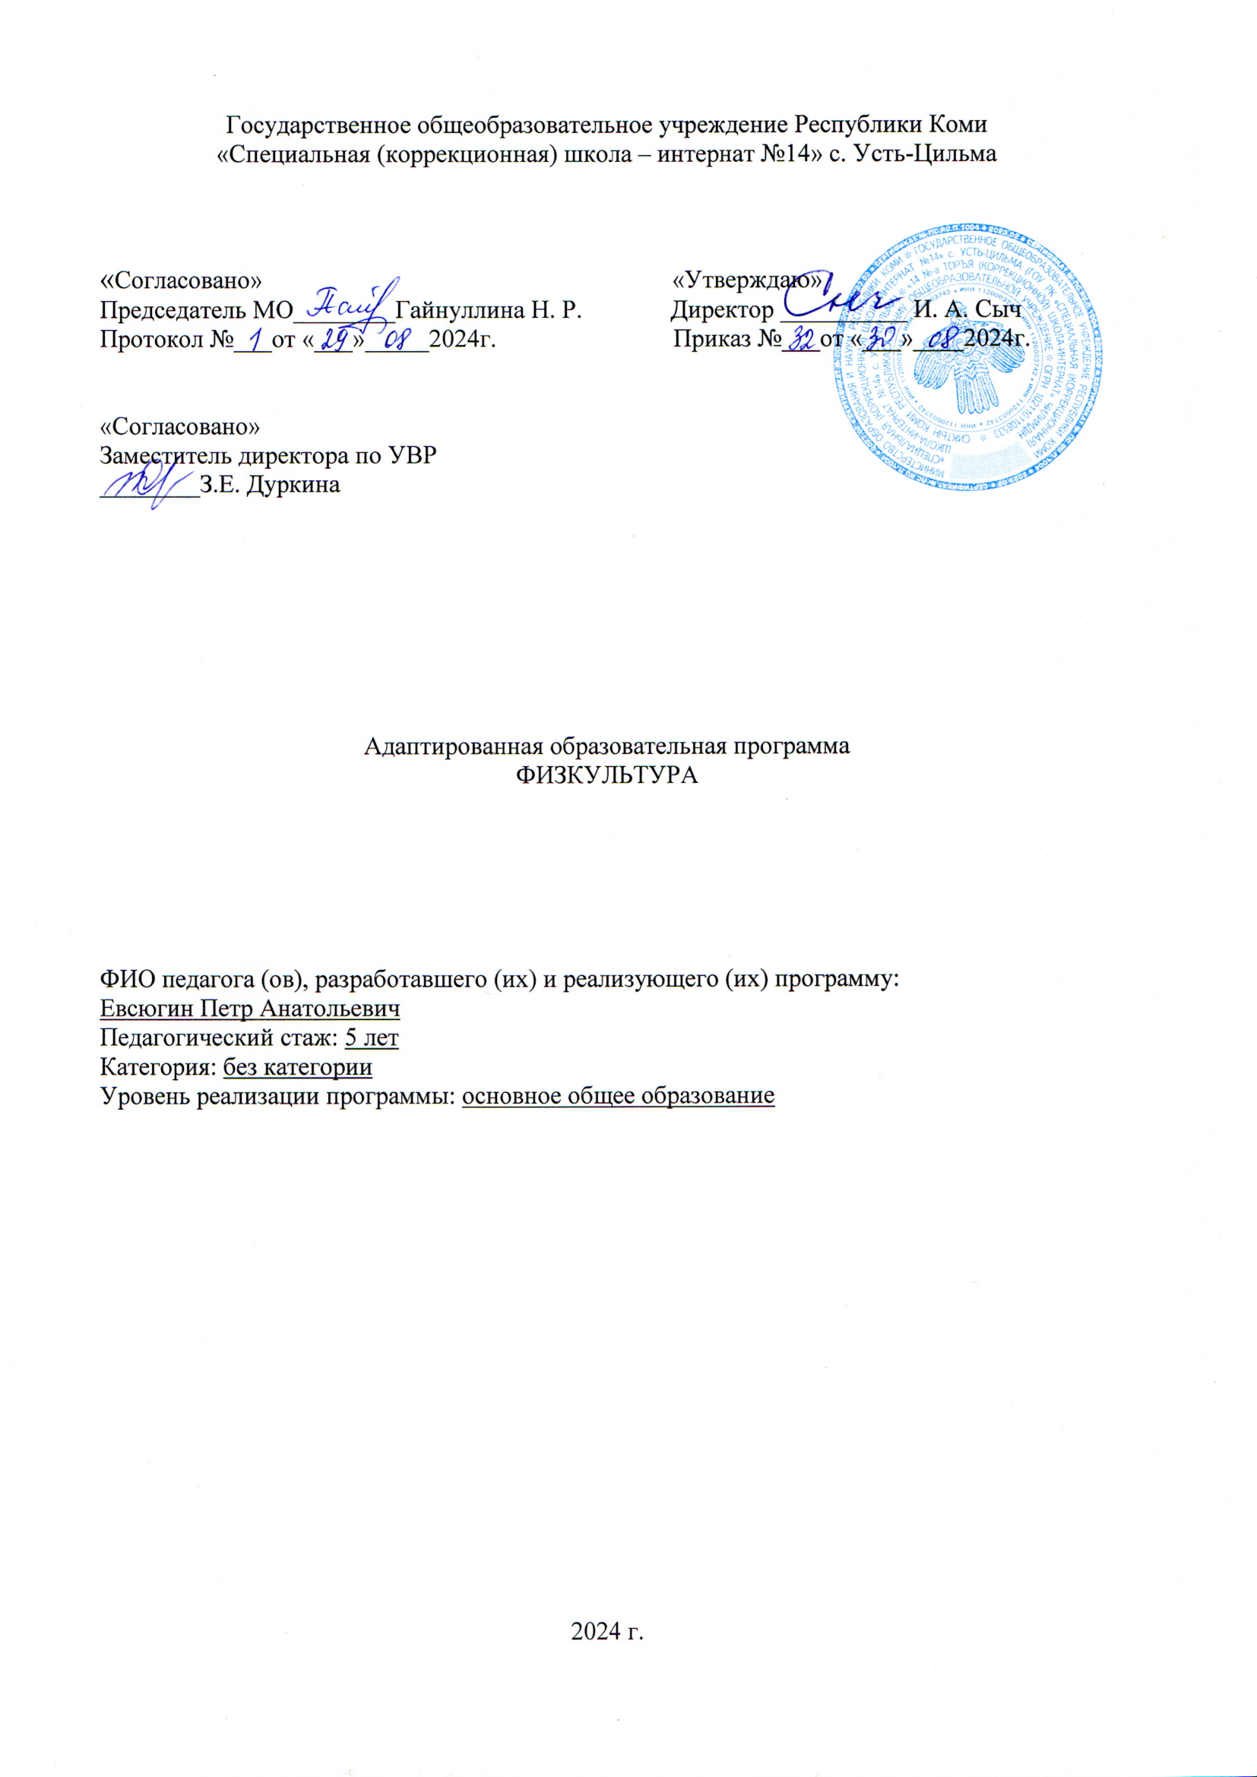

**Пояснительная записка**

Адаптированная основная образовательная программа составлена на основе программы специальных (коррекционных) образовательных учреждений VIII вида, 5-9 классы под редакцией И.М. Бгажноковой - М.: «Просвещение» 2003г.,Черник Е.С., Физическая культура во вспомогательной школе: Учебное пособие. – М.: Учебная литература, 1997г.

**Цель:** формирование у обучающихся основ здорового образа жизни посредством развития двигательной и физической деятельности.

**Задачи:** укрепление здоровья, физического развития и повышения работоспособности школьников.

-развитие интереса к самостоятельным занятиям физическими упражнениями;

-обучение простейшим способам контроля за физической нагрузкой;

-формирование навыков правильной осанки;

-воспитание жизненно важных навыков и умений посредством обучения подвижным играм, физическим упражнениям и техническим действиям из базовых видов спорта;

-коррекция нарушений общего физического развития психомоторики, воспитание культуры санитарно-гигиенических навыков, поддержание устойчивой физической работоспособности на достигнутом уровне;

-формирование познавательских, эстетических, нравственных интересов на материале физической культуры и спорта;

- содействие военно-патриотической подготовке.

Материал программы состоит из следующих разделов: гимнастика, легкая атлетика, лыжная подготовка, подвижные и спортивные игры.

Общие сведения даются во время уроков. Они содержат краткие данные по технике изучаемых упражнений, о правилах судейства, требованиях и спортивной форме, инвентарю, подготовке мест занятий.

Программа для 10 класса предусматривает 68 часов в год, 2часа в неделю.

Ведущей формой организации процесса учебной деятельности обучающихся, воспитанников с ограниченными возможностями здоровья является урок.

Текущий, итоговый контроль по предмету физическая культура предусмотрен. Специфическая форма контроля не предусмотрена.

Обучающиеся, освобождённые от уроков физической культуры по состоянию здоровья, оцениваются по теоретической части изучаемого курса, за которое впоследствии выставляются текущие и итоговые оценки.

Контрольные нормативы принимаются дважды в год – в сентябре и в мае.

**Содержание программы**

|  |  |  |  |  |
| --- | --- | --- | --- | --- |
| №  п/п | Образовательный компонент | | Коррекционный компонент | Воспитательный компонент |
| Наименование раздела | Дидактические единицы |
| 10 класс | | | | |
| 1. | Лёгкая атлетика | фиксация, темп, кросс, фаза, дистанция, разметка. | Коррекция внимания, силы рук, ног, прыгучести, координации, точности, быстроты движений в пространстве. | Воспитание морально-волевых качеств. |
| 2. | Гимнастика | угол, интервал, уступ, соскок. | Коррекция слухового восприятия и внимания через упражнения по сигналу учителя. | Формирование навыков правильной осанки в статических положениях и в движении. |
| 3. | Баскетбол | выбивание, обводка, сопротивление, передача. | Коррекция мышления эмоционально-волевой сферы через повтор упражнений, анализ и исправление ошибок. Коррекция слухового восприятия и внимания через упражнения по сигналу учителя. | Воспитание двигательных жизненно важных навыков и умений посредством обучения подвижным играм и техническим действиям из базовых видов спорта. |
| 4. | Волейбол | блок, розыгрыш, заступ. | Коррекция эмоционально-волевой сферы через привития правил поведения в игре. | Воспитание двигательных жизненно важных навыков и умений посредством обучения подвижным играм и техническим действиям из базовых видов спорта. |
| 5. | Лыжная подготовка | скребок, парафин, бугор, впадина, трамплин, плуг. | Коррекция зрительного, слухового восприятия, мыслительной деятельности через разучивание движений и по сигналу учителя. | Воспитание выносливости, самостоятельности и осознанности выполняемых действий. |

**Тематическое планирование**

|  |  |  |  |  |  |  |  |
| --- | --- | --- | --- | --- | --- | --- | --- |
|  | **Наименование раздела** | | **Количество часов** | **Формы контроля** | | **Региональный компонент** | **Часы НРК** |
| **10класс** | | | | | | | |
| 1 | Легкая атлетика | 16 | | | Тест. Бег 60м. на время метание мяча на дальность, прыжок с места в длину, оценивание прыжка в высоту способом перешагивания, метание в цель |  |  |
| 2 | Гимнастика | 16 | | | Оценка техники акробатических упражнений, опорный прыжок через козла, коня, упражнение в равновесии, лазание, упоры и висы, подтягивание, отжимание, подъем туловища. |  |  |
| 3 | Баскетбол | 8 | | | Оценка техники ведения мяча, передач, ловли и передачи, броски по кольцу в движении, подбор мяча. |  |  |
| 4 | Волейбол | 8 | | | Оценка техники приема и передачи мяча сверху и снизу, техника приема после подачи, верхняя и нижняя прямая подача. |  |  |
| 5 | Лыжная подготовка | 20 | | | Оценка подготовки лыжных ходов, спусков, подъемов, торможений, поворотов, передвижение в быстром темпе 2 км. | Все темы раздела «Лыжная подготовка» | В ходе уроков |

**Календарно-тематическое планирование**

10 класс. (2 часа в неделю, 68 часов за год).

|  |  |  |  |  |
| --- | --- | --- | --- | --- |
| **№**  **урока** | **Темы уроков** | **Дата проведения урока** | **Корректировка программы** | **Согласовано** |
|  | **Легкая атлетика** |  |  |  |
| 1 | П.Т.Б. на уроках л/атлетики. Медленный бег до 15 мин. |  |  |  |
| 2 | Вход в вираж, бег по виражу, выход из виража. |  |  |  |
| 3 | Тест. Бег 60 м на скорость. |  |  |  |
| 4 | Тест. Метание мяча на дальность. |  |  |  |
| 5 | Прыжки в длину с разбега. |  |  |  |
| 6 | Бег с варьированием скорости. |  |  |  |
| 7 | Метание мяча в цель. |  |  |  |
| 8 | Тест. Прыжки в длину с места. |  |  |  |
| 9 | Бег с преодолением препятствий. |  |  |  |
| 10 | Прыжки в высоту. |  |  |  |
|  | **Гимнастика** |  |  |  |
| 11 | П.Т.Б. на уроках гимнастики. Строевые упражнения. |  |  |  |
| 12 | Опорный прыжок. |  |  |  |
| 13 | Упоры и висы. |  |  |  |
| 14 | Опорный прыжок. Упражнение в равновесии. |  |  |  |
| 15 | Акробатические упражнения. |  |  |  |
| 16 | Тест. Упоры и вис. |  |  |  |
| 17 | Строевые упражнения. |  |  |  |
| 18 | Упражнение в равновесии. |  |  |  |
|  | **Баскетбол** |  |  |  |
| 19 | П.Т.Б. во время игр. Ведение мяча в движении и на месте. |  |  |  |
| 20 | Ведение мяча с обводкой препятствий. |  |  |  |
| 21 | Передача мяча в парах с продвижением. |  |  |  |
| 22 | Броски мяча по корзине в движении. |  |  |  |
| 23 | Подбор мяча от щита. Повороты на месте с мячом. |  |  |  |
| 24 | Ведение мяча с сопротивлением защитника. |  |  |  |
| 25 | Броски мяча по корзине в движении. |  |  |  |
| 26 | Ловля мяча с ведением и остановкой. |  |  |  |
|  | **Лыжная подготовка** |  |  |  |
| 27 | П.Т.Б. на уроках лыжной подготовки. Прокладка учебной лыжни. |  |  |  |
| 28 | Техника одновременных ходов. |  |  |  |
| 29 | Поворот махом на месте. |  |  |  |
| 30 | Торможение плугом. |  |  |  |
| 31 | Передвижение по лыжне до 3 км. |  |  |  |
| 32 | Одноопорное скольжение без палок. |  |  |  |
| 33 | Повторное передвижение в быстром темпе до 250 м |  |  |  |
| 34 | Попеременный четырехшажный ход. |  |  |  |
| 35 | Равномерное передвижение по лыжне до 4 км. |  |  |  |
| 36 | Преодоление бугров и впадин. |  |  |  |
| 37 | Подъем скользящим шагом. |  |  |  |
| 38 | Поворот на параллельных лыжах. |  |  |  |
| 39 | Переход с одновременных ходов на попеременные. |  |  |  |
| 40 | Техника попеременных ходов. |  |  |  |
| 41 | Поворот на параллельных лыжах. |  |  |  |
| 42 | Поворот упором. Подъем «елочкой». |  |  |  |
| 43 | Передвижение по лыжне до 3 км. |  |  |  |
| 44 | Повторное передвижение в быстром темпе до 250 м. |  |  |  |
| 45 | Техника попеременных ходов. |  |  |  |
| 46 | Равномерное передвижение по лыжне до 5 км. |  |  |  |
|  | **Волейбол** |  |  |  |
| 47 | Передача мяча сверху и снизу после перемещений. |  |  |  |
| 48 | Верхняя прямая подача. |  |  |  |
| 49 | Верхняя прямая передача в прыжке. |  |  |  |
| 50 | Блокирование нападающего удара. |  |  |  |
| 51 | Прямой нападающий удар. Передача мяча сверху. |  |  |  |
| 52 | Нападающий удар. Блокирование удара. |  |  |  |
| 53 | Передача мяча снизу и сверху. |  |  |  |
| 54 | Игры с бегом и прыжками. |  |  |  |
|  | **Гимнастика** |  |  |  |
| 55 | Строевые упражнения. |  |  |  |
| 56 | Акробатические упражнения. |  |  |  |
| 57 | Опорный прыжок. |  |  |  |
| 58 | Упоры и висы. |  |  |  |
| 59 | Упражнения в равновесии. |  |  |  |
| 60 | Акробатические упражнения. |  |  |  |
| 61 | Опорный прыжок. |  |  |  |
| 62 | Тест. Упоры и висы. |  |  |  |
|  | **Легкая атлетика** |  |  |  |
| 63 | Прыжки в высоту. |  |  |  |
| 64 | Бег с варьированием скорости. |  |  |  |
| 65 | Прыжки в длину с места. |  |  |  |
| 66 | Бег 60 м на скорость. Метание в цель. |  |  |  |
| 67 | Тест. Метание мяча на дальность. Бег 60м на скорость. Метание мяча на дальность. |  |  |  |
| 68 | Прыжки в длину с разбега. |  |  |  |

**Основные требования к знаниям, умениям и навыкам**

**10 класс.**

Знать: Что такое строй, выполнять перестроения, как проходят соревнования по гимнастике.

Как самостоятельно провести разминку перед соревнованиями. Виды лыжного спорта, технику лыжных видов.

Влияние занятий волейболом. Гигиенические требования к занятиям волейболом. Нарушение правил игры в баскетбол.

Уметь: Выполнять все виды лазания, опорных прыжков, равновесия. Пройти в быстром темпе 5км, бег в медленном темпе до 15 мин. Преодолевать в максимальном темпе полосу препятствия.

Прыгать в высоту и длину с полного разбега, метать мяч в обозначенное место. Выполнять поворот на параллельных лыжах. Выполнять прямо нападающий удар. Блокировать нападающие удары. Выполнять передачу от груди в парах при передвижении бегом, ведение мяча с обводкой условных противников, бросать мяч по корзине в движении.

**Контрольно – измерительные материалы**

Нормативы по освоению навыков, умений, развитию двигательных качеств.

10 класс

|  |  |  |  |  |  |  |  |
| --- | --- | --- | --- | --- | --- | --- | --- |
| Контрольные упражнения | | Мальчики | | | Девочки | | |
| «5» | «4» | «3» | «5» | «4» | «3» |
|  | Бег 60 м, с. | 9.2 | 9.8 | 10.6 | 10.2 | 10.8 | 11.4 |
|  | Прыжки в длину с места, см. | 195 | 185 | 165 | 175 | 165 | 155 |
| Метание мяча на дальность, м. | | 44 | 39 | 30 | 28 | 23 | 20 |
| Подтягивание на высокой перекладине из виса, раз. | | 10 | 8 | 7 | - | - | - |
| Подтягивание на низкой перекладине из виса лежа, раз | | - | - | - | 20 | 15 | 11 |
| Бег 2 км. | | Без учёта времени | | | | | |
| Ходьба на лыжах 5 км. | | Без учёта времени | | | | | |

**Критерии и нормы оценки знаний обучающихся**

При выполнении минимальных требований к подготовленности обучающиеся получают положительную оценку по предмету «Физическая культура». Градация положительной оценки («2», «3», «4», «5») зависит от полноты и глубины знаний, правильности выполнения - двигательных действий и уровня физической подготовленности.

**По основам знаний.**

Оценивая знания обучающихся, учитывается глубина и полнота знаний, аргументированность их изложения, умение обучающихся использовать знания применительно к конкретным случаям и практическим занятиям физическими упражнениями.

**Оценка** «5» - выставляется за ответ, в котором обучающийся демонстрирует глубокое понимание сущности материала, логично его излагает, используя примеры из практики, своего опыта

**Оценка** «4» - ставится за ответ, в котором содержатся небольшие неточности и незначительные ошибки.

**Оценку** «3» - обучающиеся получают за ответ, в котором отсутствует логическая последовательность, имеются пробелы в материале, нет должной аргументации и умения использовать знания в своем опыте.

**Оценка** «2» - выставляется за непонимание и незнание материала программы.

**По** технике **владения двигательными действиями (умениями и навыками).**

**Оценка** «5» - двигательное действие выполнено правильно (заданным способом), точно в надлежащем темпе, легко и четко.

**Оценка** «4» - двигательное действие выполнено правильно, но недостаточно легко и четко, наблюдается некоторая скованность движений.

**Оценка** «3» - двигательное действие выполнено в основном правильно, но допущена одна грубая или несколько мелких ошибок, приведших к неуверенному или напряженному выполнению,

**Оценка** «2» - двигательное действие выполнено неправильно, с грубыми ошибками, неуверенно, нечетко.

**По способам (умениям)** осуществлять физкультурно-оздоровительную **деятельность.**

**Оценка** «5» - обучающийся демонстрирует полный и разнообразный комплекс упражнений, направленный на развитие конкретной физической способности, или комплекс упражнений утренней, атлетической или ритмической гимнастики. При этом обучающийся может самостоятельно организовать место занятий, подобрать инвентарь и применить его в конкретных условиях, контролировать ход выполнения заданий и оценить его.

**Оценка** «4» - имеются незначительные ошибки или неточности в осуществлении самостоятельной физкультурно-оздоровительной деятельности.

**Оценка** «3» - обучающийся допускает грубые ошибки в подборе и демонстрации упражнений, направленных на развитие конкретной физической способности или включенных в утреннюю, атлетическую и ритмическую гимнастику; испытывает затруднения в организации мест занятий, подборе инвентаря; с трудом контролирует ход и итоги выполнения задания.

**Оценка** «2» - обучающийся не владеет умением осуществлять различные виды физкультурно-­оздоровительной деятельности.

**По уровню физической подготовленности.**

Оценивая уровень физической подготовленности, принимается во внимание реальныe сдвиги обучающихся в показателях физической подготовленности за определенный период времени. При оценке сдвигов в показателях развития определенных физических качеств принимается во внимание особенности развития двигательных способностей, динамику их изменения у детей определенного возраста, исходный уровень достижений у конкретного ученика. При прогнозировании прироста скоростных способностей, являющихся наиболее консервативными в развитии, не планируется больших сдвигов. При прогнозировании показателей выносливости в беге умеренной интенсивности, а также силовой выносливости темпы прироста могут быть выше.

При оценке темпов прироста на отметку «5», «4», «3» необходимо исходить из вышеприведенных аргументов, поскольку в каждом конкретном случае прогнозирование этих темпов осуществить невозможно. Задания по улучшению показателей физической под­готовленности представляют для обучающихся определенную трудность, но реально выполнимые. Достижение этих сдвигов при условии систематических занятий дает основание для выставления обучающимся высокой оценки.

**Итоговая оценка успеваемости по физической культуре** складывается из суммы баллов, полученных обучающимся за все составляющие: знания, двигательные умения и навыки, умения осуществлять физкультурно-оздоровительную деятельность, сдвиги в показателях физической подготовленности. При этом преимущественное значение имеют оценки за умение осуществлять собственно двигательную, физкультурно-оздоровительную и спортивную деятельность.

Обучающиеся, отнесенные по состоянию здоровья к подготовительной медицинской группе, оцениваются на общих основаниях, за исключением тех видов двигательных действий, которые им противопоказаны по состоянию здоровья:

Обучающиеся, отнесенные к специальной медицинской группе, оцениваются по овладению ими разделом «Основы знаний», умениями осуществлять физкультурно-оздоровительную деятельность и доступные им двигательные действия.

**Список литературы для обучающихся**

1. Волейбол: Учебник для институтов физ. культ. /Под ред. Ю.Н. Клещёва, А.Г. Айриянца. – 3-е изд., испр., доп. – М.: Физкультура и спорт, 270 с., ил.

2. Масленников И.Б., Капланский В.Е. Лыжный спорт. – 2-е изд., перераб., доп. – М.: Физкультура и спорт, 1988. – 111 с., ил. – (Азбука спорта).

3. Укран М.Л., Шлемин А.М. Гимнастика: учебн. – метод пособие/ Москва: издательство «Физкультура и спорт», 1969. - 423 с.

4. Спортивные игры: Учебник для студентов пед. ин-тов по спец. №2141 «Физическое воспитание»/ В.Д. Ковалёв, В.А. Голомазов, С.А. Кераминас и др.; Под ред. В.Д. Ковалёва. – М.: Просвещение, 1988. – 304 с.: ил.